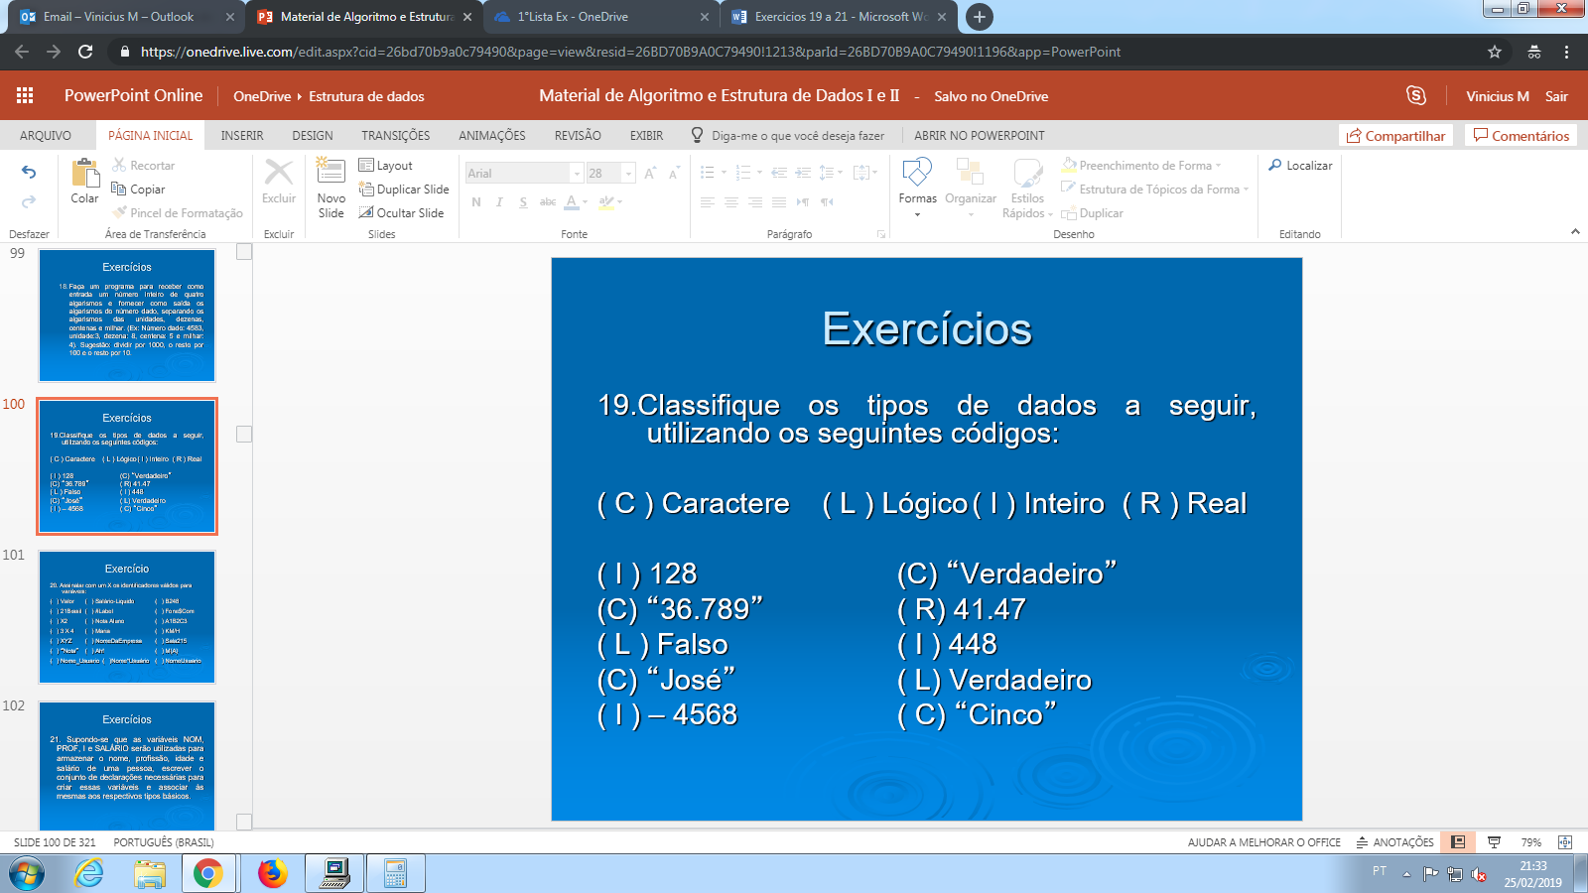

20. Assinalar com um X os identificadores válidos para variáveis:

( X ) Valor ( ) Salário-Liquido ( X ) B248

( ) 21Brasil ( ) #Label ( ) Fone$Com

( X ) X2 ( )Nota Aluno ( X ) A1B2C3

( ) 3 X 4 ( X ) Maria ( ) KM/H

( X ) XYZ ( X ) NomeDaEmpresa ( X ) Sala215

( ) “Nota” ( ) Ah! ( ) M{A}

( X ) Nome_Usuario ( )Nome*Usuário ( X )NomeUsuario

21- var

NOM, PROF : caracter

I : inteiro

SALARIO : real